«Морзалар урта гомуми  белем бирү мәктәбе» муниципаль белем бирү учреждениесе  422345, РТ, Апас муниципаль районы,  Ябалак авылы, Мәктәп урамы, 1  Тел./факс (8-84376) 37 – 6 – 16  E – mail: murzino@mail. ru  ИНН/КПП 1608004280 / 160801001 |  | Муниципальное общеобразовательное учреждение «Мурзинская средняя общеобразовательная школа»  422345, РТ, Апастовский муниципальный район,  с. Эбалаково, ул. Школьная, 1  Тел./факс (8-84376) 37 – 6 – 16  E – mail: murzino@mail. ru  ИНН/КПП 1608004280 / 160801001

Исх. № 29 от 18.02. 2014 г

Информация о проведенных мероприятиях в МБОУ «Мурзинская СОШ»
Апастовского муниципального района РТ по празднованию 70-летия Великой Победы

На основе плана мероприятий МКУ “Отдел Образования” Исполнительного комитета Апастовского муниципального района РТ совместно с ОУ, ДОУ по празднованию 70-летию Победы на II полугодие 2014-2015 учебного года и общешкольного плана МБОУ «Мурзинская СОШ» Апастовского муниципального района РТ по празднованию 70-летия Великой Победы с 29 января по 4 февраля были проведены следующие мероприятия:

- Конкурс рисунков «Я только слышал о войне»
Класс - 1
Всего учащихся - 13
Учитель Бадрутдинова Т.Т.
Дата 13.02.2015 г.
Цель:
воспитание уважительного отношения к историческому наследию своего народа.
На классном часе обучающие смотрели выставку рисунков, посвящённую ВОВ, некоторые дети защитили свои работы и смотрели презентацию о Великой Победе.

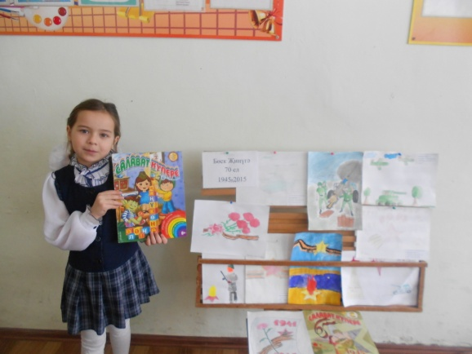
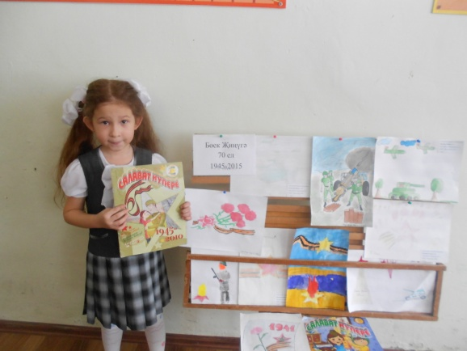
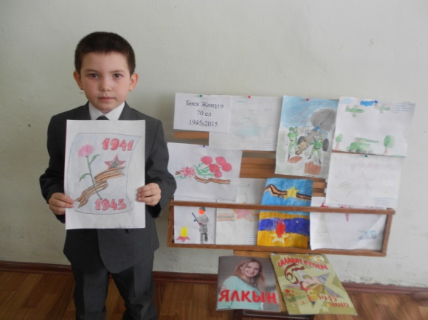

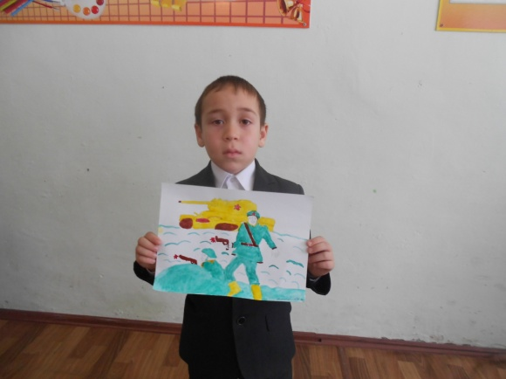
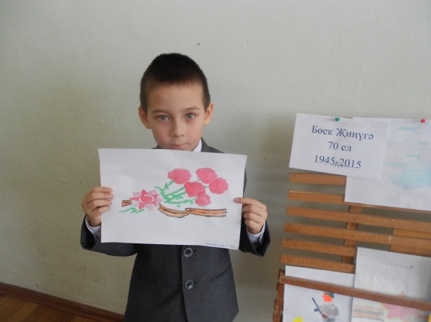

- Экскурсия в школьный музей. «Память народа вечна!»
Класс 2
Всего учащихся - 8
Место проведения – школьный музей
Дата 13.02.2015 г.
Учитель Бадрутдинова Н.Т.

Цель. Воспитание патриотизма, чувства гордости за героизм и стойкость воинов, тружеников тыла деревень микрорайона. Знакомство с подлинными свидетелями страшных военных лет – старинными предметами, орудиями.

Во время экскурсии в школьный музей, ученики познакомились со стендами о воинах-земляках. С особым волнением осмотрели, прочитали подлинные солдатские письма. Среди музейных экспонатов находили предметы, вернувшиеся с военных полей. Прослушивание голоса Левитана о начале Великой Отечественной войны, песен военных лет усилило представление детей о страшных военных годах.
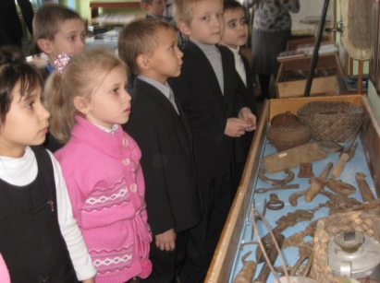
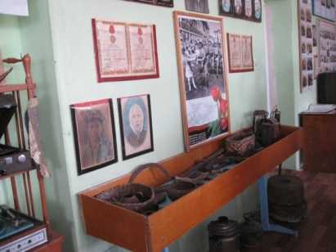
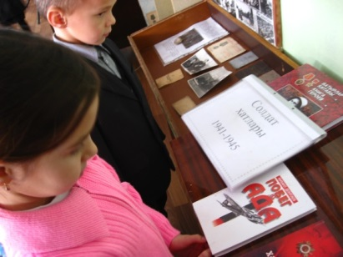

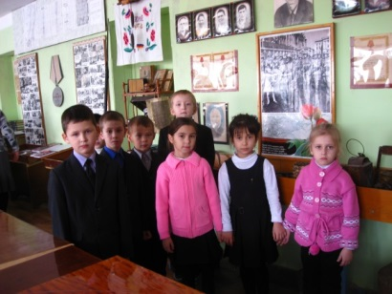

- Классный час на тему: «Блокада Ленинграда».
Класс 9
Всего учащихся – 17
Дата 16.02.2015 г.
Учитель Хасанова И.Х.
Цель: Воспитание патриотизма, чувства гордости за свою страну, за свой народ.
Ребят познакомились с понятием блокада; со страшным периодом в жизни нашей страны. После просмотра фильма «Блокада Ленинграда» за круглым столом обсудили стойкость своего народа в период блокады Ленинграда и на протяжении всей Великой Отечественной войны.
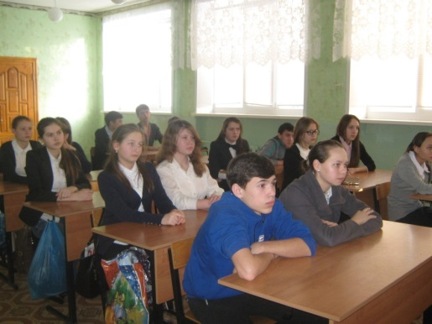
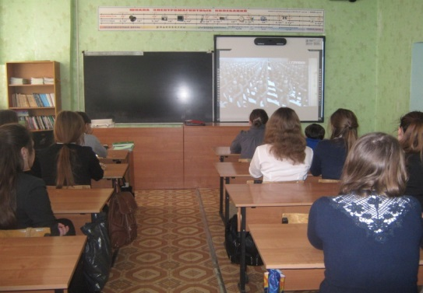

- Классный час на тему: «Блокада Ленинграда»
Класс 4
Всего учащихся - 8

Учитель Ахмадеева Л.Ф.
Дата 13.02.2015 г.
Цель: познакомить с важной исторической датой; уточнить и расширить знания учащихся о блокаде Ленинграда, воспитывать чувство патриотизма.

Урок посвящен важной исторической дате – снятию блокады Ленинграда. Учительница доступно провела беседу о войне, ознакомила детей с блокадой Ленинграда, рассказала о блокаде Ленинграда с использованием презентации. Был организован просмотр видеоролика о блокаде Ленинграда. Дано творческое задание: дома написать рассказ «ВОВ в истории моей семьи»
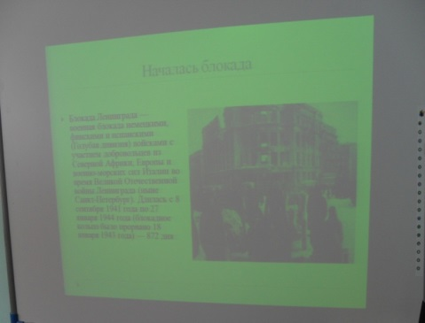
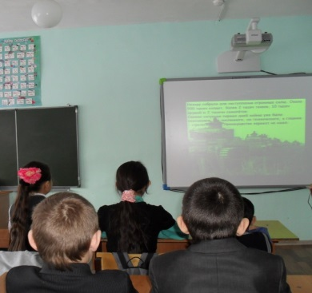

- Почетный караул
В школьном Зале Боевой Славы "Форпостовцы" (руководители Бадертдинова Р.С. и Бадрутдинов Р.Р.) в честь 70 летия Великой Победы организовали почетный караул
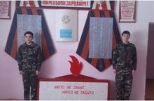

- Җиңүнең 70 еллыгына багышланган 8 – 11 сыйныф укучылары арасында волейбол
ярышлары.
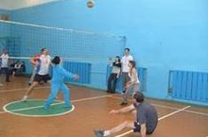
Катнашты– 41 укучы
Укытучы - Cөнгатуллин Ф.Н.
Дата 13.02.2015 ел
Бүген мәктәбебездә 8-11 сыйныф укучылары арасында
Бөек Җиңүнең 70 еллыгына багышланган волейбол
ярышлары булып узды. Киеренке ярышта
I урынны- 11 сыйныф укучылары,
II урын- 10 һәм III урын- 8 сыйныфлар алды.

- Әдәби кичә “Муса Җәлил – талантлы шәхес һәм герой шагыйрь»
Муса Җәлилнең туган көненә багышлап, ФОРПОСТ отряды һәм китапханә активы әгъзалары әдәби- музыкаль кичә үткәрделәр һәм күргәзмә оештырдылар. Алар герой шагыйрьнең сугыш чоры иҗатын һәм шигырьләрен эчтәлекле, күңелләргә үтеп керерлек итеп яттан сөйләделәр.
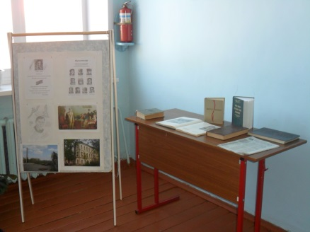
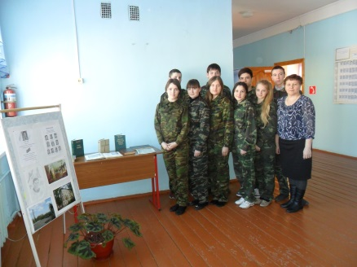
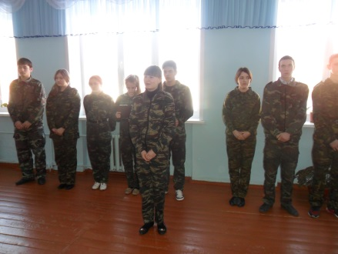

- Классный час на тему «Мы – будущие защитники Родины».

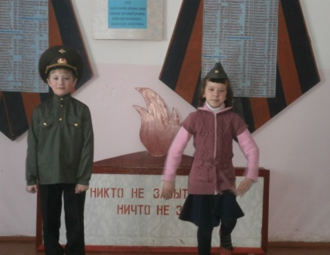
Класс - 3
Всего учащихся - 2
Учитель Галиуллина В.Р
Дата 13.02.2015 г

Цель:
. - расширить знания учащихся о Великой Отечественной войне;
- продолжение разучивания песен военных лет;
- разучивание песни «Три танкиста»

На классном часе учащиеся слушали песни военных лет, смотрели фрагменты из кинофильмов, разучивали песню «Три танкиста».

Директор школы: Р.А.Бадертдинов

Исп. Шаяхметова С.Ф.
тел.89872880519

